致即将毕业的中国科学院院友的一封信

亲爱的中国科学院院友：
一年一度的毕业季到来了，你就要带着在中国科学院收获的知识和友情，带着一生一世的中国科学院印记，各奔前程。回想读书时光，会发现中国科学院已经在你的生命里留下了深深的烙印。回想读书时光，你收获的不仅有“中科院人”的身份，更有“中科院人”的精神。
因为毕业后与中科院联系的重要纽带——“中国科学院院友”身份，你可能会关心中科院院友联络服务工作的一些基本情况，下面向你简要介绍一下相关情况。
建院67年来，中科院及院属研究所、高校累计为社会各界培养、输送人才近20万人。这个曾在中科院学习、生活过的庞大院友群体，是中科院重要的公共资源。开展院友联络与服务工作是中科院事业发展的客观要求，是广大院友对中科院的基本诉求，也是中科院实施“开放兴院”的重要举措。
2014年8月中科院正式启动了院友联络服务工作，工作定位于面向院友的科学传播；主要任务是收集院友信息和提供信息服务；工作宗旨是为广大院友了解我院、支持我院、传播我院打造平台，为服务院友、凝聚院友、促进院友发展提供服务。曾经在中科院院属单位工作或学习半年以上，目前工作或人事关系不在中科院院属单位，对中科院及院属单位有认同感的社会各界人士都是中国科学院院友。
中科院院友信息服务主要是中科院院友服务网和邮件推送《中国科学院院友通讯》电子杂志、中科院院刊及“中科院之声”电子杂志。2015年5月16日和2016年5月14日已经成功组织了两次“走进中科院·院友行”活动，作为中科院院友联络服务工作的品牌活动，“走进中科院·院友行”活动今后每年会在中科院公众科学日期间举办，也欢迎广大院友朋友关注并报名参加活动！
怎样成为中科院院友联络服务工作的服务对象，加入到中科院院友信息库呢？每一位院友通过注册中国科学院院友服务网（http://alumni.cas.cn/），填写个人信息，并完成注册申请流程，信息经审核通过即可正式加入中科院院友信息库，成为中科院院友联络服务工作的服务对象。具体注册申请操作流程可参考附件说明，如果个人信息有变更请及时更新信息，以便于我们的服务真正送达到你，在系统使用中出现任何问题，请致电工作人员。
今日启程，扬帆远航，无论你走到何处，奔向何方，中国科学院永远是你的精神家园，欢迎你常回家看看！

联系人：崔珞 孙凌筱
电话：010-68597134
邮箱：yyh@cashq.ac.cn

附件：中国科学院院友服务网用户注册申请操作流程

中国科学院科学传播局
2016年6月18日
附件：
中国科学院院友服务网用户注册申请操作流程

在“中国科学院院友服务网”首页点击“院友登录”或直接输入网址：http://alumni.cas.cn/user/，进入“中国科学院院友服务网”的注册登录界面。如下图所示。
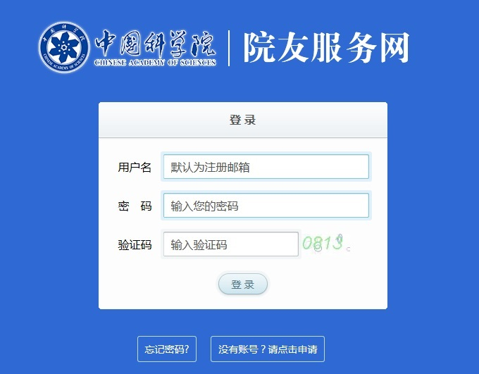

用户直接输入“用户名”、“密码”和“验证码”等信息后点击“登录”即可进入个人信息界面。新用户首次登陆先完成注册申请流程。点击页面下方的“没有账号？请点击申请”进入“请填写您的个人信息”页面如下图所示。
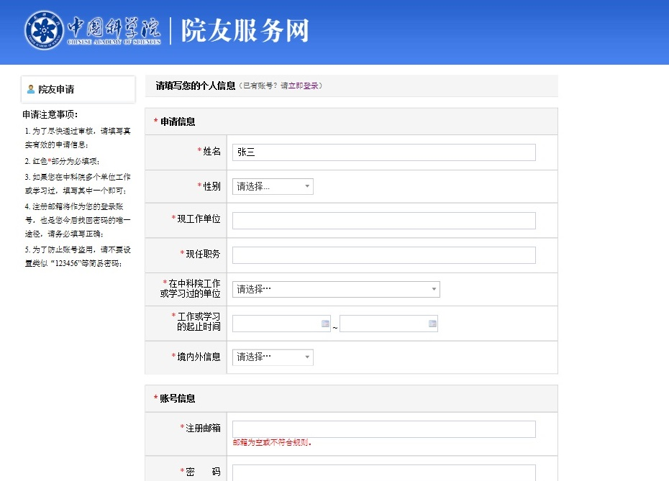

注册人需要填写完善个人信息后点击“提交”来完成注册工作。注意红色“*”项目是必填项。

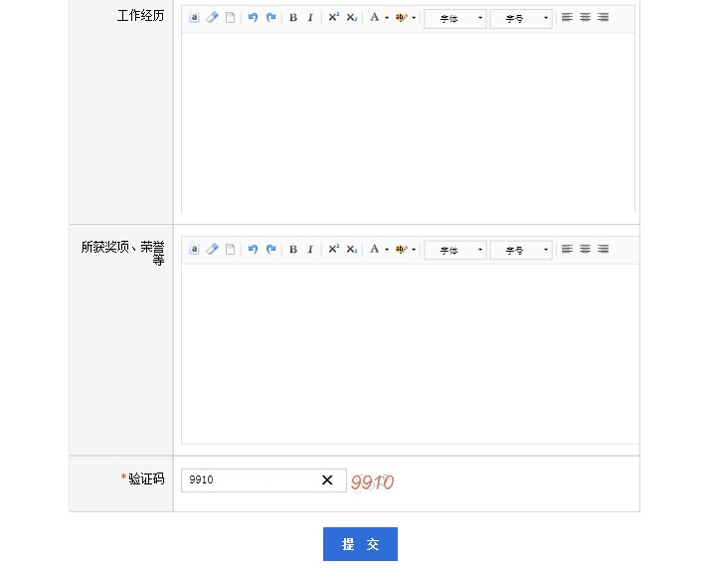

页面上侧出现“院友申请成功，我们会尽快对您的申请信息进行审核，您可以登录查看已提交的申请信息！”表明申请信息提交成功。
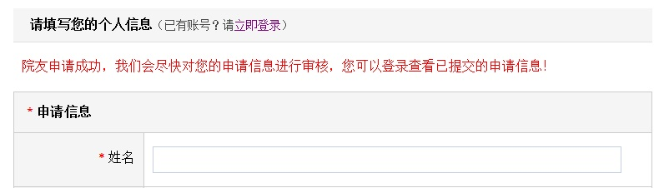

注册和使用过程中出现问题和疑问请致电：010-68597134。

